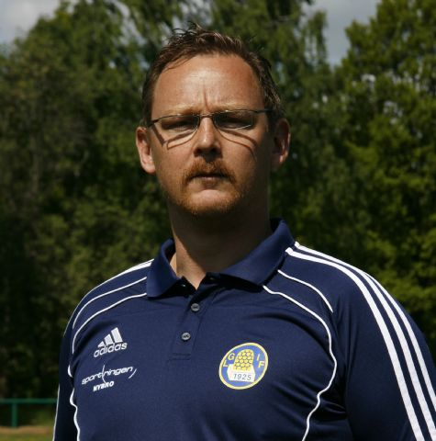
Hej Hans,

Hur är formen såhär dagarna efter jul, med allt vad det innebär?
- Ja du, den är rund och gó! Allvarligt talat så är den mycket bra. Man går bara och väntar på att det nya året ska komma så att vi kan köra igång!

Efter flera turer fram och tillbaka och tvära kast mellan hopp och förtvivlan står Du här presenterad som ensam huvudtränare för Lessebo GoIF Herrlag 2012. Hur är känslan hos Dig?
- Mycket bra! Givetvis lite nervöst men det ska det ju vara.

Det är inte många veckor sedan Du blev avtackad av spelarna under fotbollsgalan. Har Du tänkt om? Fått ny energi? Eller vad kommer sig denna ”kovändning” av?
- Haha, det var ett par bra frågor.
Jag har varit i bakgrunden hela tiden egentligen men har inte vågat ta steget riktigt. Eftersom jag jobbar skift kändes det svårt att ta på sig huvudansvaret, men tänkte tillslut att det ska fanken gå att lösa!
Sen har det varit lite annat på det privata planet som gjorde beslutet väldigt svårt. Men även det har löst sig på bästa sett (nej, Mina har inte sagt att jag inte skulle få detta – snarare tvärtom!).
Men vad det var kommer alla som ska vara med i år att få reda på när vi träffas och kommer inte få läsas här!

Du har under senaste två säsongerna tagit kliv uppåt i tränarhierarkin. Från ditt ”debutår” 2010 vara assisterande tränare till Bosse Karlsson till att 2011 ha delat ansvar med densamme. Och nu alltså stå som ensam ”herre-på-täppan” 2012. Har det här varit ditt mål?
- Nej, det kan jag inte säga att det har varit. Det har varit två MYCKET härliga och lärorika år. Innan dem, fanns överhuvudtaget inte några tränarambitioner. Men under tiden har intresset för detta ökat hela tiden, så vem vet, det kanske det har i det undermedvetna!

Lessebo GoIF har i mångt och mycket alltid handlat om egna produkter, såväl som spelare, som tränare. 2012 blir det samma visa fast kanske ytterligare lite extra då ledarstaben i stort sett består av familjen Persson. Du har nämligen med dig din bror Ulf som Assisterande tränare och din svåger Henrik som Fystränare. Hur känns den konstellationen?
- Mycket positivt! Eller som Henric uttryckte det när min mor sa; Åh, då blir det ännu mer fotbollsprat nu då….!? – Nej nej Mona, nu kan vi kalla det jobbsnack!
Så det känns helt kanon!

Följdfrågan alla ställer sig, vilken roll kommer Arne få?
- Haha, han får hålla sig till det han gjort nu i 10 år. Sköta klockan och vara den störste kritikern man har och har haft sen vi började med det gröna fältets schack.

Om vi ser till spelarmaterial lite så försvinner ett par kuggar inför 2012. Joakim Ivansson testar lyckan i Ljungby IF i division 2 och Johannes Ahl ger FC Växjö en chans. Dessutom finns ytterligare ett par spelare som inte ännu tagit beslut rörande spel eller inte 2012. Vad säger Du om det?
- Givetvis är det tungt att tappa ett par så framträdande spelare. Men får man chansen i division 2 tycker jag självklart att man ska ta den. Och det vet jag Jocke kommer att göra också!
Sen förstår jag Johannes (med den förklaringen jag har fått) även om det är lite tyngre att bära, att byta till en klubb i samma division. Hursomhelst önskar jag lycka till och hoppas det går bra för dem båda två. Dessutom önskar jag dem välkomna tillbaka till den gul/blå tröjan när dem så önskar!
Vilka övriga spelare är vet jag i skrivande stund, men hoppas givetvis att jag kan få dem till positiva tanka om fotbollsspelandet 2012.
På plussidan vill jag slå ett STORT slag för ett gäng juniorer som är på väg uppåt Där finns vilja och energi!!

Jag anar att Du har en hel del idéer och tankar kring hur Du vill utveckla och förändra laget och spelsätt till nästa år. Är det något Du vill förmedla?
- Visst finns det tankar om det, och vi har ju en bra grund att stå på! Och den ska vi fortsätta utveckla. Men att våga hålla boll ännu mer än förra året även på anfallssida. Och då krävs mer folk offensivt, mer info än så får ni inte här!

Målsättning för 2012 är nog inte så enkelt att klargöra redan, eller?
- Nej, det är ju många nya faktorer i år. Med ny serie och många lag som man inte har någon vidare koll på. Än ska väl tilläggas. Så målsättning väntar vi med!

Är det något Du vill tillägga innan vi tackar för den här korta intervjun?
- Jag vill önska alla ett Gott År 2012 med orden I GULT Å BLÅTT!

Tack för din stund!

